Христос посреди нас!

О подвиге веры новомучеников – святой четы Василия и Дарьи Курдюковых была опубликована статья в журнале «Ведомости Оренбургской митрополии» №3 (258), май 2021 г. В данной статье раскрывается массовый подвиг верующих, идущих вслед за своим пастырем – иеромонахом Ерастом на христианскую Голгофу. Некоторые вслед за ним приняли от его рук монашество, желая удостоиться в ангельском чине предстоящей мученической кончины от рук безбожников.

Христос посреди нас! Это приветствие среди духовенства в алтаре храма бывает распространенным и среди монашествующих, и среди некоторых прихожан. На это приветствие принято отвечать – «И есть, и будет». В этом приветствии заключается глубокий христианский смысл осознания присутствия Иисуса Христа между ними, как воплощение слов Спасителя: «да будут все едино, как Ты, Отче, во Мне, и Я в Тебе, так и они да будут в Нас едино, — да уверует мир, что Ты послал Меня. И славу, которую Ты дал Мне, Я дал им: да будут едино, как Мы едино. Я в них, и Ты во Мне; да будут совершены воедино, и да познает мир, что Ты послал Меня и возлюбил их, как возлюбил Меня» (Иоанн, 17:21-23).
Образ совершенной любви, явленный миру в Святой Троице для христиан подобен образу любви и отношений между людьми, где любовь раскрывает себя также в ипостасных свойствах: единосущная, нераздельная, неслиянная, равночестная. Такое стремление к единству в любви ко Господу имели новомученики российские, которые в годы гонений укрепляли друг друга молитвенно и перед лицом смерти свидетельствовали: «Христос посреди нас»!
С таким приветствием пребывающей между христиан совершенной любви Божьей встречали друг друга прихожане прихода Иоанно-Предтеченского храма бывшего Богодуховского мужского монастыря на горе Маяк в Оренбурге в 1925 – 1929 годах.

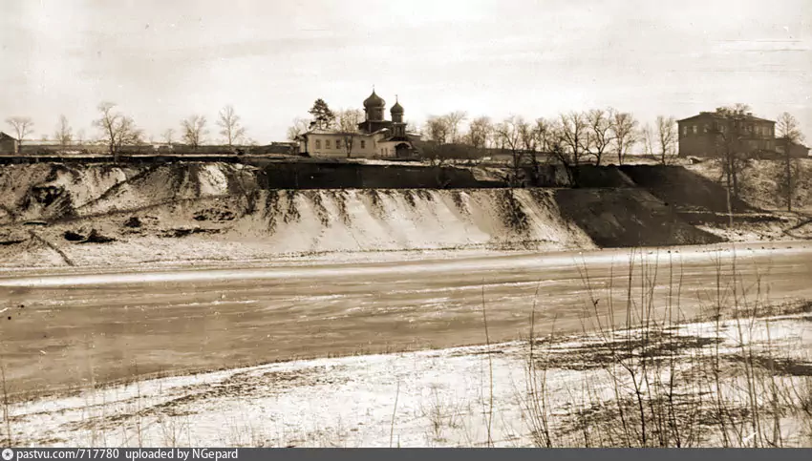
Вид на Иоанно-Предтеченский храм Богодуховского мужского монастыря на горе Маяк из-за реки Сакмары, 1928 год. Справа – здание миссионерской школы стана, в нем в настоящее время находится управление ОАО «Оренбургская теплогенерирующая компания» (ул. Манежная, 26).

В 1864 г. на горе Маяк под руководством монаха Палладия был основан Богодуховский мужской монастырь на «помин богоспасаемого града Оренбурга». Определением Святейшего Синода от 25 ноября 1866 г. монастырь был официально утвержден под руководством архимандрита Паисия. Братия обители в силу недостатка средств была переведена в 1901 году в Успено-Макарьевский монастырь близ Оренбурга. 9 июня 1901 г. был заново освящен перестроенный храм обители в честь Рождества Иоанна Предтечи. На территории обители с 1901 по 1924 год располагался Богодуховский миссионерский стан с инородческой школой. 19 сентября 1924 г. Иоанно-Предтеченский храм был возвращен верующим, количество которых было 134 человека на 1928 год. В 1924 г. в храме служил иеромонах Серафим (в миру Андрей Иванович Гамаюнов) и иеродиакон Власий (в миру Василий Семёнович Иванов), а также диакон Василий Моисеевич Курдюков. В 1924 году по благословению Патриарха Московского Тихона (Белавина) Василий принял сан иерея, а в феврале 1927 г. принял монашество с именем Ераст по обоюдному согласию с женой Дарьей от ташкентского епископа Луки (Войно-Ясенецкого). Служение Богу в монастырском храме, наверное, тоже сыграло роль в принятии монашества настоятелем храма отцом Василием.
Монастыри в Оренбургском крае к середине 20-х годов стали повсеместно закрываться, усиливалась антирелигиозная идеология в советском обществе. Некоторые верующие искали возможности принятия монашеского пострига в условиях предстоящих гонений. После принятия монашества в 1927 г. к отцу Ерасту они стали обращаться к нему с просьбой о постриге, и он многих постригал. Так, в 1927 – 1929 гг. неофициально возродился Богодуховский монастырь, членами которого были прихожане Иоанно-Предтеченского храма.
Из сохранившегося личного синодика монастыря отца Ераста в нем числилось: иеромонах Ераст, иеродиакон Лев, 11 схимонахинь, 11 монахов, 27 монахинь, 30 послушников, 102 послушницы. Все монашествующие, постриженные отцом Ерастом, жили у себя дома, никак внешне не проявляя своего нового статуса. Монашествующие других закрытых оренбургских монастырей также жили по частным домам, в то время это была обычная практика. Из-за наличия такой духовной ревности прихожан, 29 апреля 1929 г. по решению Административного отдела Оренбургского окрисполкома храм был закрыт, а имущество конфисковано. Тихоновские приходы, в которых причащались «истинные», были наперечет: Никольский храм в Форштадте, придел Дмитриевской церкви, Успенская церковь в Красном городке. В это время отец Ераст молился с некоторыми прихожанами (обычно 5 – 6 человек) в своей квартире по ул. Чичерина, 49. Община бывшего храма писала прошения власти предоставить им необходимое помещение для молитв. Большинство храмов в Оренбурге было обновленческими, с обновленцами отец Ераст вел активную борьбу, обличая их. Понимая, что другого помещения власти им не выделят для открытых богослужений, он в своем открытом письме городской власти от 31 октября 1929 года открыто обличил Советскую власть: «вижу в них (властях) врагов своих, как бы посланных на нас Господом за грехи наши и беззаконие отцов моих. Наша брань не против плоти и крови, и не препятствуйте в служении Бога нашего. Умертвити нас за Господа на месте, каком вам угодно, ежели есть на то воля Божия. Вот мы в руках ваших, и мы готовы выпить чашу до дна, и никто нас не разлучит нас со Христом – ни гонение, ни ссылка, ни голод, ни смерть, устрашить нас не может. Наше дело – служить и плакать о грехах своих». Отец Ераст был уже со своими сторонниками морально готов пройти те испытания, которые ему готовили в ОГПУ. С закрытия храма в апреле 1929 году началась подготовка в ОГПУ сфабрикованного дела по группе монашествующих Иоанно-Предтеченского храма. В январе-феврале 1930 подавляющее их большинство было выявлено и арестовано сотрудниками ОГПУ. Они прошли через лагеря, ссылки, оставшись верными Христу даже до смерти. Исходя из протоколов допросов «истинных», как они называли себя, из 32 человек, только двое признали свою вину. Все нижеименованные оказались твердыми в условиях бесчеловечных пыток, не отрекшись от веры Христовой и не признавших клевету обвинителей.
Единственно, что они признали из обвинений – это монархический характер религиозной группы «истинных», у них были найдены при арестах – фотографии царской семьи, императора Николая II (1868 – 1918) с женой Александрой Федоровной и детьми – Ольгой, Татьяной, Марией, Анастасией, Алексеем. В деле группы (Л. 295) хранится фотография цесаревича Алексея Романова, который с 1914 по 1918 год был официально августейшим атаманом всех казачьих войск, в том числе и оренбургских. Все казаки присягали ему в годы Первой мировой войны, отправляясь на фронт. Память о царственных страстотерпцах свято чтилась среди оренбургского казачества, после их убиения в 1918 году, им служились панихиды. Среди богодуховской группы верующих во главе с отцом Ерастом им читались молитвы как святым. У Дегтяревой Павлы Ивановны останавливалась самозванка, «дочь Татьяна» Быкова Наталья, с которой беседовал отец Ераст, но он ей не поверил, согласно показаниям в протоколах допросов.
.
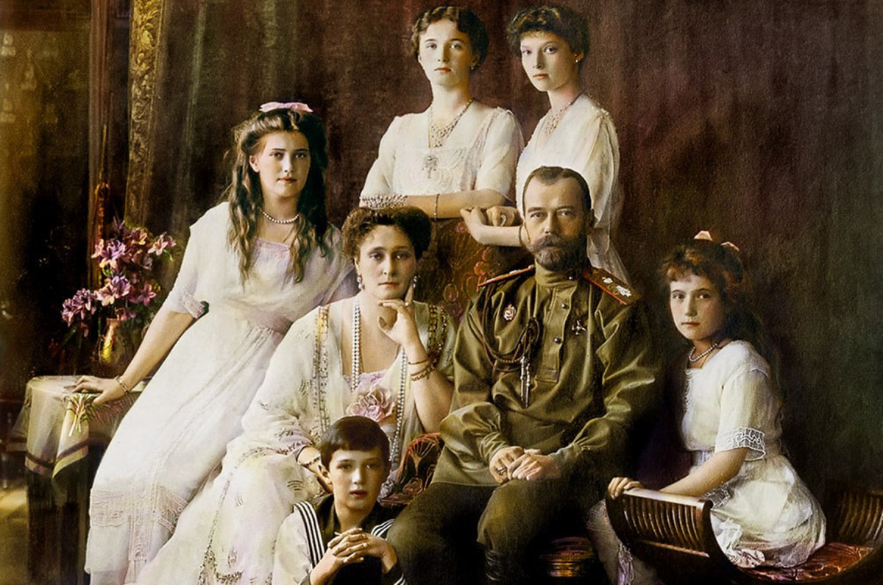

Семья царственных страстотерпцев императора Николая II Романова.

Также при обысках у арестованных верующих нашли молитву святому Иоанну Кронштадтскому.

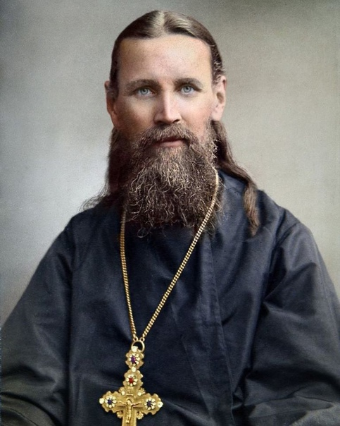

Святой праведный Иоанн Кронштадтский (протоиерей Иоанн Ильич Сергиев, настоятель Андреевского собора в Кронштадте)

Отец Ераст (Курдюков) лично составил молитву тропаря святому: «Великий праведниче и молитвениче Христов, преподобный отче Иоанне, явивыйся миру, яко солнце незаходимое и страж спасаемый Православия. Являяй миру истину служения священства, честный брак и ложе нескверное. Указуя верным путь спасения, ныне же предстоя у престола Царя Славы, со Архангелы и Ангелы и всеми святыми не предстай молитися о нас во еже спастися нам».
Одним из пунктов обвинений ОГПУ отца Ераста стала практика «изгнания бесов» в храме. Подтвержден письменными свидетельствами в деле только один случай, когда бесноватая Анисья из села Белозерки, вдова, 28 марта 1928 года была исцелена отцом Ерастом, который молился над ней. Перед этим она три дня посещала богослужения в Иоанно-Предтеченском храме. Этот факт говорит, что как таковой практики не было и исцеление произошло в результате проводимых богослужений настоятеля храма.
Согласно постановлению ОГПУ от 29.02.1930 г. и обвинительного заключения от 14.04.1930 г., «Курдюков В.М. является приверженцем монархического строя. Под флагом монашеской общины организовал подпольную антисоветскую монархического направления организацию, цель которой – воспитание в массах черносотенно-монархической идеологии, антисемитизма. Запугивая наступлением кончины света, приходом в лице советской власти антихриста, он постригал людей в монахи. Он учил, что пролетариат сверг Божьего помазанника, учинил гонения на церковь, расчистив дорогу еврееям».
Отец Ераст и его последователи были по статье 58-11 УК «обвинены в организации и участии в противосоветской монархического направления организации, ставящей целью ослабление социалистического строительства путем организованного противодействия мероприятиям власти, обработки населения в антисоветском направлении и подготовки тем самым к свержению советской власти».
Допросы проводили и обвинительное заключение подписали старший уполномоченный отдела Машнов, начальник окротдела ОГПУ Андрей Петрович Коростин, утвердил начальник СО ПП ОГПУ СВЧ Я.А. Бухбанд.

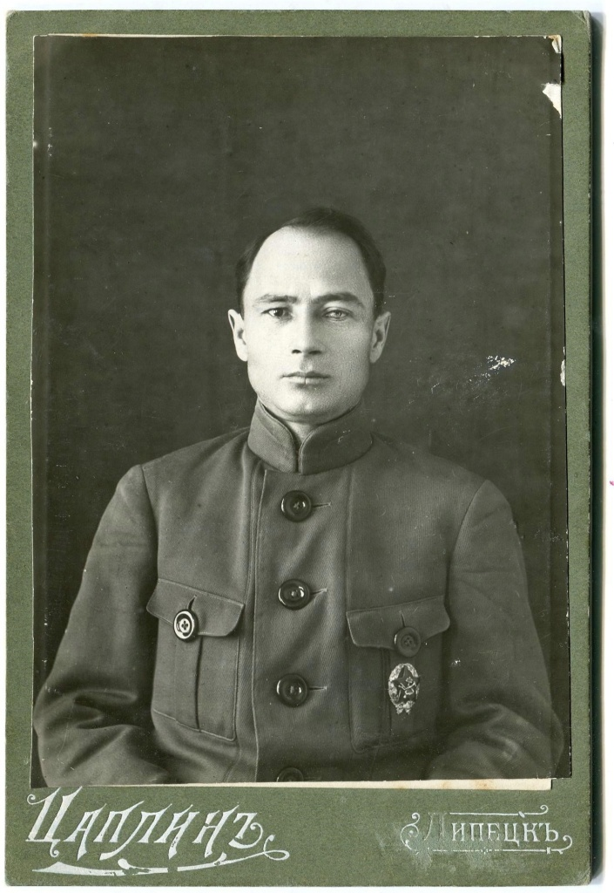

Начальник отдела ОГПУ Андрей Петрович Коростин (1887 – 1956)

Все прошедшие по делу с отцом Ерастом его духовные чада вместе с ним содержались в Оренбургском домзаке. По одной из версий, женский домзак находился в Оренбурге на углу улиц Кобозева и Казарменной, а мужская тюрьма – на ул. Кавалерийской, за летным училищем.
В музее УФСБ России по Оренбургской области в Оренбурге содержатся вещи и документы заключенных эпохи сталинских репрессий. Посещение этого ведомственного музея позволит ощутить ту атмосферу, в которой находились заключенные. В этом здании (во внутреннем дворике и в подвалах) приводились в исполнение приговоры к высшей мере наказания. Здесь 3 мая 1930 г. были расстреляны иеромонах Ераст (Курдюков) и иеродиакон Лев (Миронов).

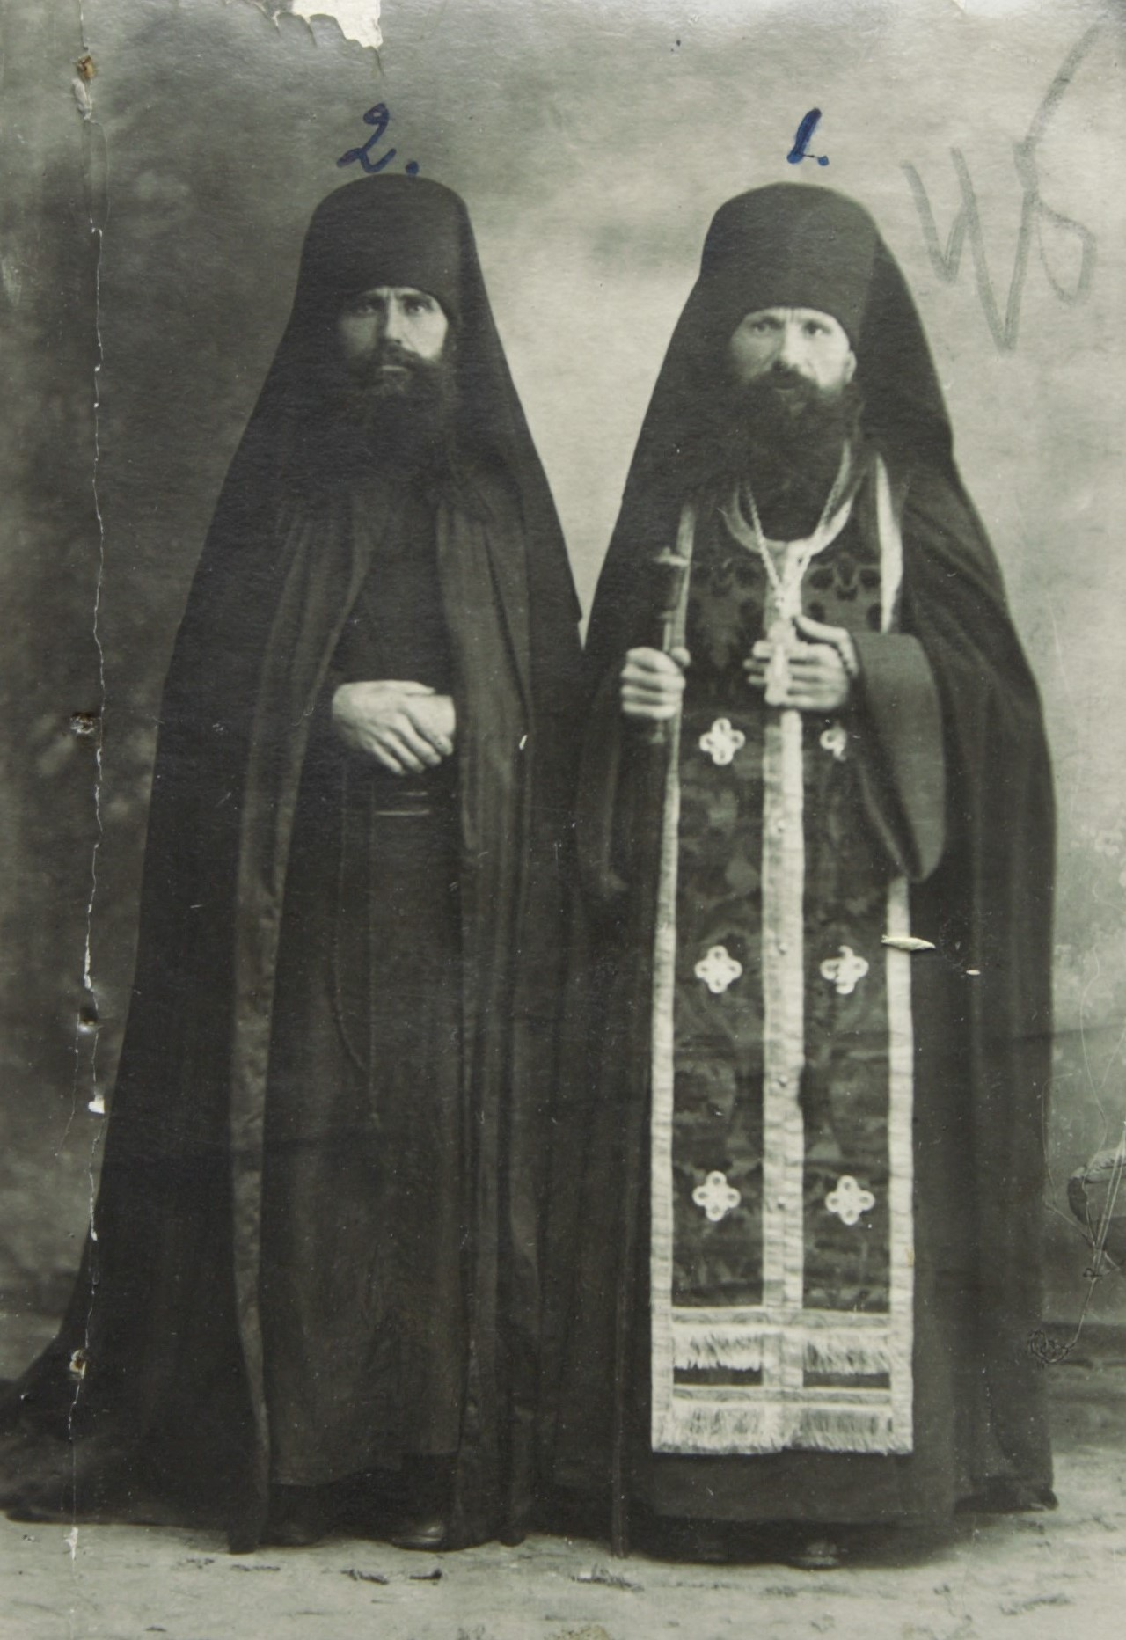

Иеродиакон Лев (Миронов) (слева) и иеромонах Ераст (Курдюков) (справа), 1928 год

Основной версией даты расстрела сначала было 27 апреля 1930 года (Антипасха), постановление о расстреле вынесено 19 апреля, но, в источниках также есть и дата 3 мая (суббота 2 пасхальной недели). Важно, что их (отца Ераста и отца Льва) вместе расстреляли в здании ОГПУ и ночью перевезли в Зауральную рощу. На этом месте сейчас стоит памятник жертвам сталинских репрессий в виде Голгофы из глыб из серого гранита с крестом из белого мрамора на вершине, с памятной надписью выгравированной на плите, – «Вам великомученикам безвинно расстрелянным в годы сталинских репрессий и погребенным здесь – вечная память!» (с 1993 г.).
Иеродиакон Лев (в миру Иван Николаевич Миронов), 1881 г.р., из крестьян д. Анненкова Егорьевской волости Рязанской губернии. Арестован в Оренбурге в доме по ул. Бебеля, 15. Закончил 5 классов училища. До 1914 г. работал бухгалтером в петербургском страховом обществе «Россия», с 1915 по 1917 г. на военной службе, с 1919 по 1920 г. в частях Красной Армии. С 1920 по 1922 г. – бухгалтер в конторе Ташкентской железной дороги. Служил диаконом в Иоанно-Предтеченском храме с 1925 г, в сентябре 1927 г. принял монашество от отца Ераста с именем Лев, был одним из главных его помощников.
Игуменьей монастыря была схимонахиня Онуфрия (в миру Белякова Мария Фадеевна, 1874 г.р.) происхождением из казаков Ветлянского поселка Илецкого района, жила в Форштадте (ул. Глухостенная, 24). С 16 лет она была послушницей в Никольском женском монастыре в г. Илецке до 1922 г., в 1921 г. приняла монашество. Вместе с отцом Ерастом по 19.04.30 г. по постановлению тройки ОГПУ по СВК она была осуждена на 10 лет исправительно-трудовых работ (ИТЛ). Старшей монахиней монастыря была схимонахиня Серафима (в миру Васса Павловна Гусаренкова, 1880 г.р., село Каменка Каширинского р-на). Приговорена к смертной казни вместе со свщм. Макарием Квиткиным и Дарьей Курдюковой (схимонахиней Сильвестрой) за «участие в церковно-монархической организации «Истинные». 5 апреля 1931 г. после казни они были погребены на кладбище на пр. Победы в Оренбурге.

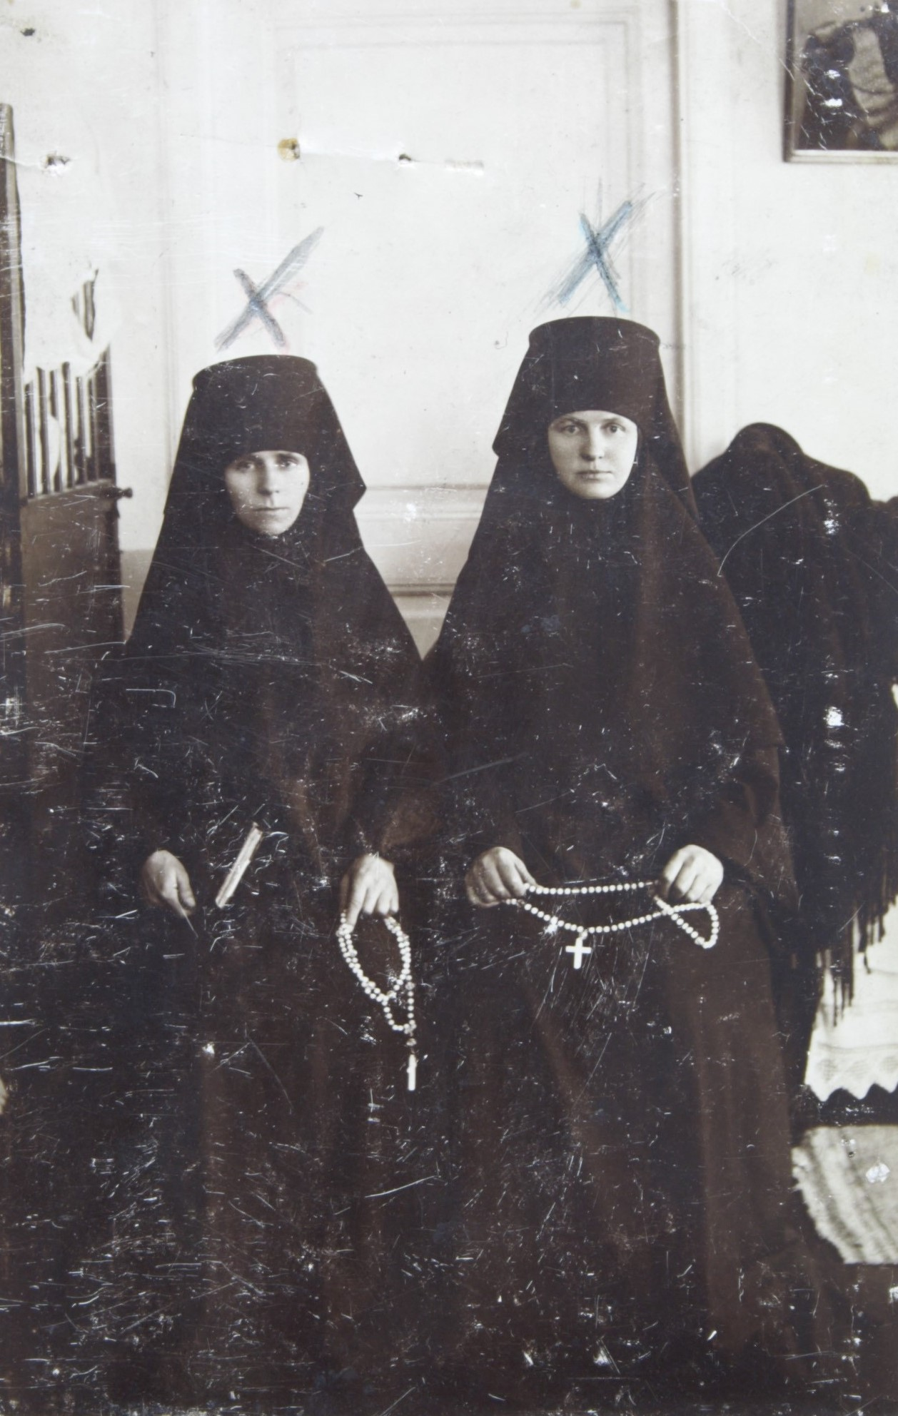

Схимонахиня Серафима (Гусаренкова) (слева) и монахиня Махновская (справа). Крестики над головами мучениц на фото поставил следователь, как знак, что они умучены.

Дарья Курдюкова показала в протоколах допроса «Мой муж Курдюков Василий Моисеевич, священник, расстрелян год назад. Он проповедовал истинную веру и общался с митрополитом Петром Крутицким и его последователями – Дмитрием (Гдовским). Я со своим мужем 4 года назад приняла монашество под именем Сильвестра. Состояла в организации истинных. Осенью 1930 года меня выселили из моего дома (ул. Чичерина, 49), и я поселилась у «истинного» – Андреева Тимофея Исаевича и живу у него 2 месяца (пер. Янсона, 15). Мы, истинные, придерживаемся такой истины, что времена настали тяжкие, церкви закрывают, попов сажают, кругом беззаконие, Советская власть – безбожная, власть антихристова».

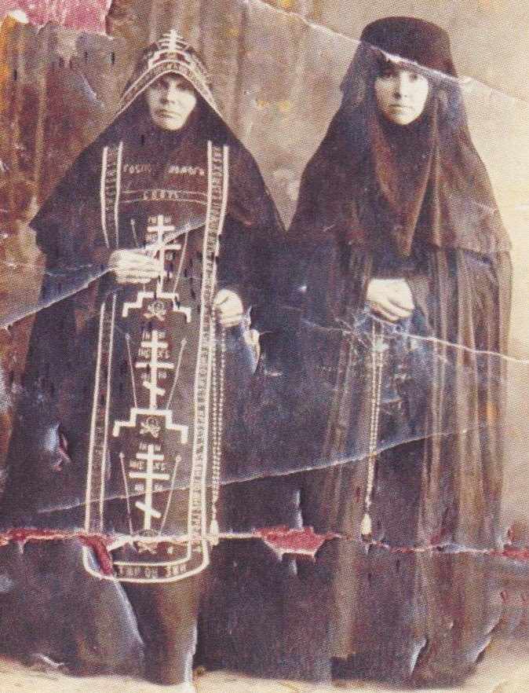

Монахиня Сильвестра (Дарья Курдюкова) (слева) с дочерью монахиней Ангелиной (Наталья Мишнева) (справа)

Монахиня Ангелина (Наталья Васильевна Мишнева), дочь Василия Курдюкова, родилась в с. Богородском в 1903 г. Вышла замуж за Мишнева, двое детей, муж отбывал трудовую повинность, раскулачен. Она пострижена в монахини в 1928 г. своим отцом в храме на горе Маяк. Перед арестом жила в ауле №1 у монаха Мизина Михаила и монахини Ксении Свиридовой, арестована в с. Белозерки и тройкой ПП ОГПУ от 26.03.1931 г. осуждена на 5 лет ИТЛ, откуда не вернулась.
Основная часть последователей отца Ераста были арестованы и высланы в лагеря в апреле 1930 года. Оставшиеся монахи составили ядро «Истинно-православной церкви» (дело 157-ми человек вместе со свщм. Макарием Квиткиным) и были репрессированы через год, в апреле 1931 года.
На 10 лет ИТЛ вместе по одному постановлению тройки ОПУ по СВК от 19.04.1930 г. с отцом Ерастом были осуждены: Беляков Марк Фадеевич; Жидаева Елизавета Григорьевна (монахиня Уриила), 1883 г.р., Оренбург; Новиков Павел Егорович,1885 г.р., с. Белозерка; Свиридов Иван Семенович, 1893 г.р., псаломщик организовал ячейку в с. Путятино; Свиридов Тимофей Семенович, 1896 г.р., с. Путятино; Свиридов Григорий Семенович, 1888 г.р., с. Путятино.
На 8 лет ИТЛ осуждены: Огнев Михаил Степанович, 1876 г.р., (монах Варсонофий), Красный городок, ул. Бебеля, 15, церковный сторож в храме на Маяке до его закрытия; Терешкин Арсений Михайлович.
На 5 лет ИТЛ осуждены: Виноградова Ираида Яковлевна (монахиня Клавдия); Шибин Александр Никифорович, 1864 г.р., Оренбург, ул. Степная, 40; Корецкий Филипп Трофимович (монах Паисий), 1873 г.р., фельдшер, Оренбург, ул. Орловская, 3; Насекин Карп Афанасьевич, 1885 г.р., дьякон села Новоархангельское; Насекин Егор Андреевич, 1890 г.р., с. Новоархангельское; Тучин Филипп Петрович, 1885 г.р., с. Новоархангельское; из с. Белозерки: Сафронов Тимофей Афанасьевич, 1873 г.р.,; Мишнев Иван Алексеевич, 1869 г.р.; Ломакин Никита Максимович, 1885 г.р.; Калашников Василий Андреевич, 1882 г.р.; Калашников Прохор Емельянович, 1869 г.р.; Ломакин Петр Максимович, 1881 г.р.
Виноградова Ираида Яковлевна (в монашестве Елизавета), 1878 г.р., из д. Вороновка Костромской губернии, была арестована в доме по ул. Бебеля, 15. Обвинена, в том числе, что перечеркнула белой краской в виде креста изображение серпа и молота на своем доме. Из протоколов ее допроса видно, что отец Ераст утверждал, что советская власть вместо креста заставила поклоняться серпу и молоту, «дни погибели твоей приблизились, асур (антихрист) твой не спасет тебя, молот его разобьется и серп его разогнется, должен восстать великий князь (архангел) Михаил и поразить его». У нее были изъяты труды отца Ераста: «Сон 1928 г.», проповеди в 3 частях (призыв к монашествующим, к верующим («возлюбленные о Христе»), «Слово пастыря»).
На 3 года ИТЛ были осуждены: Никуличкин Матвей Егорович, х. Орловский Шарлыкского р-на; Мигрин Михаил Федорович, 1882 г.р., 1 аул Буртинской р-на; Дегтярев Павел Иванович, 1885 г.р., Оренбург, ул. 1 Буранная, 35, осмотрщик вагонов; из села Новоархангельское - Косилов Егор Григорьевич, 1901 г.р.; Тепляков Алексей Яковлевич, 1904 г.р.; Крюков Григорий Николаевич, 1907 г.р.; Игонин Петр Федоровиич, 1875 г.р,.
Таким образом, основные села в которых проживали последователи «истинных» (кроме Оренбурга): Белозерка, Новоархангельское, Путятино, Благословенка. Небольшая община в семь человек во главе с монахом Агафангелом (двое мужчин, пять женщин) проживала в селе Дубовка Астраханской области. Отец Ераст с Дарьей Курдюковой приезжал в это село летом 1929 года, где проживали его последователи.
Большинство осужденных не вернулись из ссылок и лагерей, все они были реабилитированы в 1989 году. Память о них свято чтится в семьях осужденных. Надеемся, что они являются молитвенниками о своих родственниках в Небесной Церкви. Верим, что по молитвам новомучеников в оренбургской пастве укрепится христианское чувство веры и духовности, укрепится межпоколенческая связь среди верующих, возродятся традиции Православия и высокой нравственности.

Иеромонах Ераст (Курдюков) обладал несомненным даром священнической проповеди, его приходили послушать в храме на Маяке не только горожане, но и жители сел, особенно тех, в которых он служил. В следующей проповеди, прочитанной им в храме 10 мая 1926 года в неделю о расслабленном, раскрывается высокий нравственный уровень требования к себе и к другим у отца Ераста. Он призывает свою паству в пасхальную неделю «о расслабленном» стать трезвящимися чадами Церкви, отвергнув все страсти и привычки, отделяющие верующего от любви Божьей.
«Христос воскресе! «Умоляю вас братия, - пишет святой апостол Павел, - именем Господа нашего Иисуса Христа, чтобы все вы говорили одно и не было между вами разделений, но, чтобы вы соединены были в одном духе и в одних мыслях. Ибо сделалось мне известным о вас, братия мои, что между вами есть споры» (Коринф. 1:10). Если между вами есть зависть, споры, разногласия, то не плотские ли вы? И не по человеческому обычаю поступаете?
То же самое, дорогие братия и сестры, происходит в настоящее время и у нас в нашем приходе, в нашей маленькой христианской общине. Те же споры, те же разногласия в отношении друг к другу, зависть, недоброжелательность, злоба. И все это вносим в нашу жизнь, нарушаем правильное ее течение. Следовательно, доставляем угодное начальнику всего этого – сатане. Если это так, то не страшно ли должно быть нам, называя себя христианами, а творящих нехристианские дела, угождающих не Богу, а врагу Его – дьяволу!
У нас гораздо опаснее и хуже обстоит дело, чем это было у жителей города Коринф в Греции, о которых писал апостол Павел. У них происходили нестроения и распри из-за апостолов, называя себя угодниками то апостола Павла, либо Апполоса. Мы же враждуем против ближнего своего, против служителя Божия престола и совершителя тайн Божьих.
О, воистину, это дело сатанинское, и наносит вред душе – виновнику распрей, вносящих расстройства в мирную христианскую общину.
Из-за чего вражда и злоба против служителя Божия? За то, что причащает тебя Святых Даров, Пречистого Тела и Крови Самого Бога и Спасителя нашего Иисуса Христа, и питает тебя любодея, лишая блудства. Не преподает Святых Даров тем, кто пропитан и отравлен табакокурением, нежелающих иметь крест Господень, нежелающих посещать храм Божий и быть достойным причастником Тела и Крови Христовых.
Проси свою совесть, оставшись наедине с самим собой, и ты, считающий себя христианином и находящийся в прелюбодействе. Прав ли ты, решившийся сам просить священника о приобщении Святых Даров, когда ты предаешь правила Святой Церкви, а следовательно, и Самого Христа, когда ты считаешь излишним и ненужным послужить благословению Святой Церкви на законный брак. Прав ли ты, когда решился пойти в Церковь и принять в себя Тело и Кровь Самого Бога – Слова, ты – учинивший беззаконие и имеющий намерение – прекратить эту беззаконную связь! Когда священник объясняет, что Божественные тайны тебе преподаны быть не могут, то ты вместо того, чтобы прийти в сокрушение, печаль и слезы о своем величайшем грехе, в который впал так глубоко, что не считаешь, что даже это быть может таковым. Вместо, говорю, печали, сокрушения и слез – ты начинаешь гневаться на священника, враждовать против него, таким образом прилагая грех ко греху.
О, как жаль, человек, который уже перестал слышать укоры своей совести. В таком случае пусть он послушает, что говорит Слово: «Кого Бог сочетает, человек да не разлучает» (Марк 10:9). Апостол Павел говорит в послании к Римляном: «Посему, если при живом муже выйдет за другого, называется прелюбодейцею; если же умрет муж, она свободна от закона, и не будет прелюбодейцею, выйдя за другого мужа. если жена выйдет за другого, называется прелюбодейцей» (Римл. 7:3). Прелюбодея же, правила Святых гласят, прежде чем допустить к причастию, подвергнуть строгой епитимьи на 7 лет. Это налагается за одно содеянное преступление. Но вы, живущие в незаконных связях с блудниками и прелюбодеями, не один раз согрешивших, так и продолжаете пребывать в этом, не имеющем никакого намерения прекратить эту связь. Вы, гневаетесь и злобствуете против хранителя Святых Тайн. Одумайтесь, смиритесь, сознайте свою вину пред Богом. И если вы не до конца запутались в сатанинскую сеть, что не в силах уже разорвать ее, а к помощи Божией вы обратиться не желаете. То, по крайней мере, не усугубляйте своего греха, прекратите несправедливость и вражду, нападки на своего священника.
А вы, отравляющие свою плоть курением табака! Прекратите курить! Вы дерзаете подходить к Чаше с Телом и Кровью. О, как вы унижаете Святые Тайны, пренебрегая словами Святых апостолов: «Посему, кто будет есть хлеб сей или пить чашу Господню недостойно, виновен будет против Тела и Крови Господней» (1 Коринф. 11:27). Но, вы вероятно скажете, какой же грех в курении? Спрошу вас? Скажите, считаете ли вы пьянство грехом или нет? На это я отвечу вам, что Православная Церковь признает его за грех смертный. Пьянице воспрещается преподавать Святых тайн до тех пор, пока он окончательно не оставит употребление пагубных напитков. В таком же положении находятся и курильщики – так же, как и пьяницы. Заражено ядом от табака все его тело: легкие, сердце, печень и другие органы. Мне приходилось видеть в музеях спиртовые экспонаты органов курильщиков табака, они были темно-бурого цвета, и вся поверхность их как бы изъедена молью. Вид ужасный и жалкий! Грустно за разумного человека, который наносит себе такой вред и сквернит свое тело. Между тем апостол Павел говорит: «Не знаете ли, что тела ваши суть храм живущего в вас Святаго Духа, Которого имеете вы от Бога, и вы не свои?» (1 Коринф. 16:19).
Соединящийся с господом есть один Дух с Господом. Так как же тебя не страшит даже одна мысль о том, что дерзаете принять в себя Тело и Кровь Христову и являясь при этом мерзкими, отвратительными по запаху табака. И мало того, по выходе из храма, после принятия Святых Тайн стараетесь добавить в свой организм новую дозу этого удушающего зелья.
О, как ужасно и страшно давать Тело и Кровь Христову на соединение с табачным дымом – этим, пожалуй, скажу, сатанинским зельем. Я говорю сатанинским, потому что сатана любит самые отвратительные и одуряющие запахи и куренья. У нас при богослужениях употребляются самые чистые ароматные куренья, как приемлющие высокому светлому чистому Существу Бога. Но есть особые храмы, в которых совершаются служения сатане и при этом употребляются едкие, удушающие курения, которого не выносит здоровый человек и падает от головокружения.
Прав, воистину прав, тот священник, который не причащает курящих. Апостол Павел в 1 послании к Коринфянам говорит, что пьяницы царствия Божия не наследуют. Курильщики, одурманивающие и заражающие свою кровь каждый день ночь. Задумайтесь о себе, блудники, прелюбодеи, курильщики и пьяницы. Покайтесь, хотя бы пред своей совестью, что вы тяжко грешите против своего тела, а следовательно, против Бога. Ваши тела по слову апостола Павла, суть «храмы живущего в вас Святаго Духа», они принадлежат Богу. Тело наше омывается при крещении от всякого греха и является чистым, потому и мы должны представить их Богу чистыми, какими приняли от Него. Потому, пока есть еще время, постараемся все, зараженные какими-либо страстями, как можно скорее избавиться от них. Дабы за эти временные наслаждения не подвергнуться вечному огню неугасимому. Не будем никого другого винить в наших грехах, а только самих себя. И лучше обратимся к бесконечно милостивому Спасителю нашему с воплем, с каким обратился к нему унывающий Петр: Господи, спаси нас, погибаем (Мф. 8:25). И Он не замедлил дать нам руку помощи. Ему же честь и слава и поклонение во веки веков. Аминь».
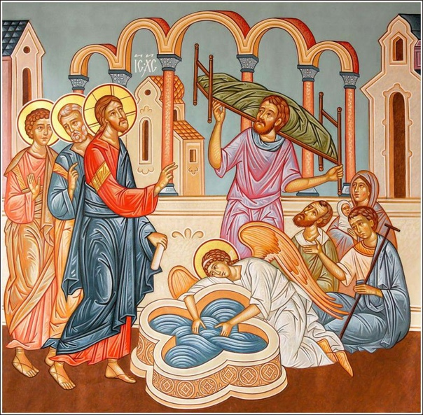

Икона Спасителя «Исцеление расслабленного при Овчей купели»

Основная мысль проповеди – в духовном единении верующих со Христом, преодоление пагубных разделений через покаяние и Причастие. Отец Ераст обличает пороки – блуд, пьянство, табакокурение и призывает прихожан к чистому служению Богу в любви и согласии. Человек «расслаблен» грехом, у него ослаблена воля бороться с ним для спасения души. И как радостно звучит для него приветствие – «Христос посреди нас!». Оно возвещает надежду и победу в итоге над своей греховной немощью, когда верующий вручил себя Спасителю.

А.А. Мишучков, к.ф.н., доцент,
Л.И. Носкова (Курдюкова)

Денисов Д.Н. Монастыри Оренбургского края во второй трети XIX – первой трети XX вв. / Д.Н. Денисов. – Оренбург, 2017. - С. 162.
ГАОО. Ф. Р-133. Оп. 1. Д. 3.
Архив УФСБ России по Оренбургской области. АУД №14265 П. Ч.2. Л.118.
Архив УФСБ России по Оренбургской области. АУД №14265 П. Ч.2. Л.3. Л.185.
Архив УФСБ России по Оренбургской области. АУД №14265 П. Л.253, Л.420-430.
Мученики и исповедники Оренбургской епархии ХХ века. Кн.2. / Сост. прот.Н. Стремский. Саракташ, 1999. – С.25.
Архив УФСБ по Оренбургской обл. Д.2660.
Архив УФСБ России по Оренбургской области. Ф.80003. Оп. 7. АУД. 19009П. Л.3
Архив УФСБ России по Оренбургской области. АУД №14265 П. Д.91.
Архив УФСБ России по Оренбургской области. АУД №14265 П. Ч.2. Л. 197-198.

